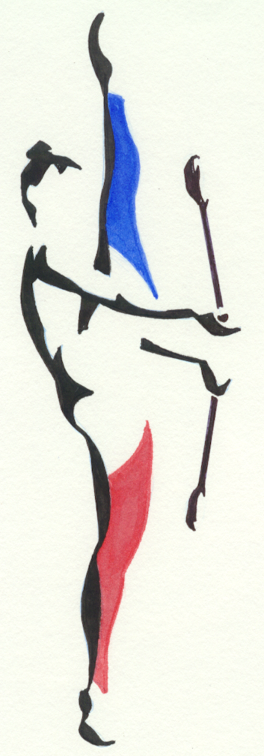
 | Championnat Rhône-Alpes  Gymnastique Rythmique  CHAMBERY 13 et 14 Novembre 2010  Organigramme Prévisionnel 29 Octobre 2010  2ème version  Ordre de passage détaillé sur : www.rhonealpes-ffgym.com

Samedi 13 novembre 2010

• 10H30– 11H50
Critérium Juniors (20) | Critérium Seniors (13)
• 12H00 PALMARES

● 13H45– 15H45
DIR Minimes (9) -  DIR Juniors (6) - DIR Seniors (14) | Critérium Benjamines (24)  DIR Cadettes (6)
• 15H55 PALMARES

•16H30– 18H00 1er groupe
Critérium Cadettes (22) | Critérium Minimes (19)
● 18H05– 19H30 2ème groupe
Critérium Cadettes (21) | Critérium Minimes (19)
• 19H45 PALMARES

Dimanche 14 novembre 2010

• 10H00 – 12H00
Fédérales Minimes (17) + Fédérales Cadettes (11)
• 12H10 PALMARES

• 13H30 – 15H15
Fédérales Benjamines (8) + Fédérales Juniors (9) + Fédérales Seniors (8)
• 15H30– 16H30
Nationales B (13)
• 16H40 PALMARES

